KATA PENGANTAR

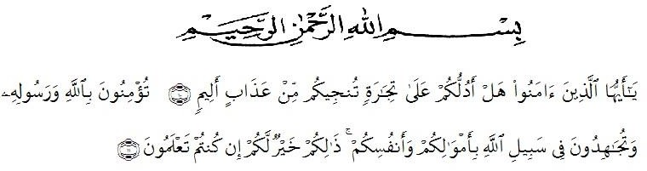
Artinya: "Hai orang-orang yang beriman, sukakah kamu aku tunjukkan suatu perniagaan yang dapat menyelamatkanmu dari azab yang pedih?”(yaitu) kamu beriman kepada Allah dan Rasul-Nya dan berjihad di jalan Allah dengan harta dan jiwamu. Itulah yang lebih baik bagimu, jika kamu mengetahui." (Q.S. As-Shaff 10-11).
Puji dan syukur kehadirat Allah SWT yang telah melimpahkan nikmat, rahmat, taufik dan hidayah serta inayah-nya sehingga penulis dapat menyelesaikan penyusunan proposal ini dengan judul “Perbedaan Hasil Belajar Ekonomi Siswa dengan Menggunakan Model Pembelajaran Two Stay Two Stray dengan Make A Match Pada Kelas X SMA Swasta Istiqlal Delitua T.A 2020/2021”. Sholawat dan salam kepada Nabi Besar Muhammad SAW yang menjadi panutan kita dalam menjadikan umat manusia yang berakhlak dan berilmu pengetahuan serta mampu menempuh dan meraih kebahagiaan dunia dan akhirat. Laporan proposal ini disusun sebagai salah satu syarat mengerjakan skripsi pada program Strata 1 pada jurusan Pendidikan Ekonomi, Fakultas Fkip.
Dalam penyusunan dan penulisan proposal ini tidak terlepas dari bantuan dan bimbingan dari berbagai pihak. Untuk itu penulis mengucapkan terima kasih yang sebesar-besarnya kepada :
- Kepada Allah SWT yang telah memberikan saya kesehatan, kekuatan, semangat dan telah mendengarkan dan menjawab doa-doa saya dalam menyelesaikan proposal ini
- Bapak Dr. KRT. H. Hardi Mulyono K. Surbakti, S.E, M.AP, selaku Rektor Universitas Muslim Nusantara Al Washliyah Medan atas dukungan yang diberikan kepada penulis baik secara moril maupun materil.
- Bapak Drs. Samsul Bahri, M.Si., selaku Dekan FKIP Universitas Muslim Nusantara Al Washliyah Medan.
- Bapak Drs. Rijal, M.Pd., selaku Ketua Program Studi Pendidikan Ekonomi yang telah memberikan petunjuk dari awal dan juga saran yang diberikan.
- Bapak Drs. Rijal, M.Pd. selaku dosen pembimbing yang telah memberikan bimbingan kepada peneliti sehingga proposal ini dapat terselesaikan dengan baik.
Penulis mengharapkan proposal ini dapat bermanfaat bagi penulis khususnya dan pembaca pada umumnya.Penulis menyadari bahwa proposal ini masih jauh dari kesempurnaan, maka saran dan kritik yang membangun dari semua pihak sangat diharapkan demi penyempurnaan selanjutnya.Semoga segala bantuan yang telah diberikan kepada penulis menjadi amal sholih dan mendapat balasan dari Allah SWT. Amin Yaa Rabbal ‘alamin.
Medan, Maret 2021
Penulis

Dinda Aprianti
NPM: 171324010

